SINIF REHBERLİK DOSYA İÇERİĞİ

Kapak
  - Atatürk Portresi
  - İstiklal Marșı
  - Sınıf Rehber Öğretmenlerinin Görevleri
  - Yıllık Sınıf Rehberlik Planı
  - Sınıf Listesi
  - Sınıf Sözleșmesi (İsteğe bağlıdır)
  - Sınıf Oturma Planı
  - Sınıf Bașkan/Bașkan Yardımcısı Seçim Tutanağı
  - Kulüp Öğrenci Dağılım Listesi
  - Sınıf Risk Haritası
  - Öğrenci Bilgi Formları
  - Devamsızlık Takip Listesi (e-okuldan alınabilir)
  - Öğrenci Gözlem Kaydı (Sadece gerekli görülen öğrenciler için)
  - Yönlendirme Formları
  - Veli Toplantı Tutanakları
  - Ev Ziyaret Formları
  - Sınıf Rehberlik Etkinlikleri Uygulama Çıktıları
  - PDR Servisi Tarafından Uygulanan Test/Envanter Raporları
  - 1.Dönem Sonu Sınıf Rehberlik Faaliyet Raporu
- Yıl Sonu Sınıf Rehberlik Faaliyet Raporu

.... / .... SINIF REHBERLİK DOSYASI

"Aynı pencereden dışarıya bakan iki adamdan biri yerdeki çamuru, diğeri ise gökteki yıldızları görür."

2021-2022

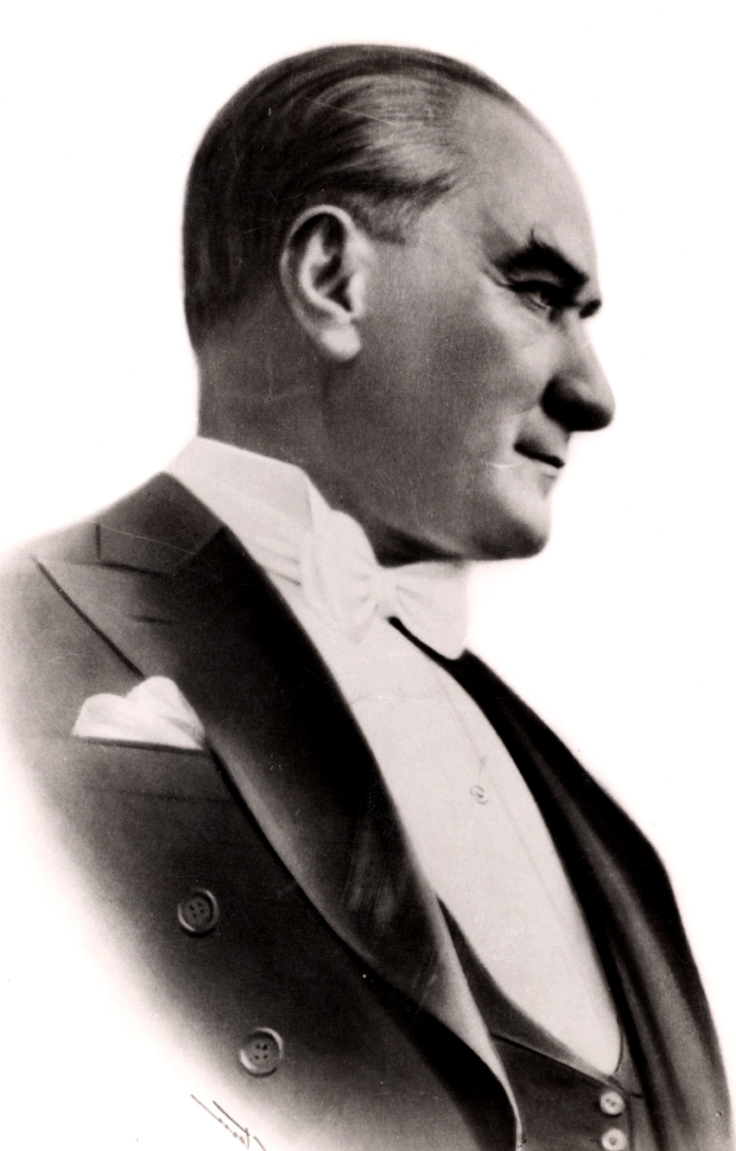

Mustafa Kemal ATATÜRK 1881-1938

İSTİKLAL MARŞI

Korkma, sönmez bu şafaklarda yüzen al sancak;
Sönmeden yurdumun üstünde tüten en son ocak.
O benim milletimin yıldızıdır, parlayacak;
O benimdir, o benim milletimindir ancak.
Çatma, kurban olayım, çehreni ey nazlı hilal!
Kahraman ırkıma bir gül! Ne bu şiddet, bu celâl?
Sana olmaz dökülen kanlarımız sonra helâl…
Hakkıdır, Hakk’a tapan, milletimin istiklâl!
Ben ezelden beridir hür yaşadım, hür yaşarım.
Hangi çılgın bana zincir vuracakmış? Şaşarım!
Kükremiş sel gibiyim, bendimi çiğner, aşarım.
Yırtarım dağları, enginlere sığmam, taşarım.
Garbın âfâkını sarmışsa çelik zırhlı duvar,
Benim iman dolu göğsüm gibi serhaddim var.
Ulusun, korkma! Nasıl böyle bir imanı boğar,
Medeniyet!’ dediğin tek dişi kalmış canavar?
Arkadaş! Yurduma alçakları uğratma, sakın.
Siper et gövdeni, dursun bu hayâsızca akın.
Doğacaktır sana va’dettiği günler Hak’ın…
Kim bilir, belki yarın, belki yarından da yakın.

Bastığın yerleri “toprak!” diyerek geçme, tanı:
Düşün altındaki binlerce kefensiz yatanı.
Sen şehit oğlusun, incitme, yazıktır, atanı:
Verme, dünyaları alsan da, bu cennet vatanı.
Kim bu cennet vatanın uğruna olmaz ki fedâ?
Şühedâ fışkıracak toprağı sıksan, şühedâ!
Cânı, cânânı, bütün varımı alsın da Huda,
Etmesin tek vatanımdan beni dünyada cüdâ.
Ruhumun senden, İlâhi, şudur ancak emeli:
Değmesin mabedimin göğsüne nâmahrem eli.
Bu ezanlar-ki şahadetleri dinin temeli-
Ebedî yurdumun üstünde benim inlemeli.
O zaman vecd ile bin secde eder -varsa- taşım,
Her cerîhamdan, İlâhi, boşanıp kanlı yaşım,
Fışkırır ruh-ı mücerred gibi yerden na’şım;
O zaman yükselerek arşa değer belki başım.
Dalgalan sen de şafaklar gibi ey şanlı hilâl!
Olsun artık dökülen kanlarımın hepsi helâl.
Ebediyen sana yok, ırkıma yok izmihlâl:
Hakkıdır, hür yaşamış, bayrağımın hürriyet;
Hakkıdır, Hakk’a tapan milletimin istiklâl!
Mehmet Âkif ERSOY

“14.08.2020 tarih 31213 sayılı Rehberlik ve Psikolojik Danıșma Hizmetleri Yönetmeliği”

SINIF REHBER ÖĞRETMENİNİN GÖREVLERİ
MADDE 23 – (1) Sınıf rehber öğretmeni așağıdaki görevleri yapar:
- Sınıf rehberlik planını okul rehberlik ve psikolojik danıșma programı ile sınıf rehberlik programı çerçevesinde hazırlayarak en geç ekim ayının ikinci haftasında eğitim kurumu müdürüne onaylatır. Sınıf rehberlik planının bir örneğini rehberlik ve psikolojik danıșma servisi ile paylașır. Plan dâhilinde uygulamalarını gerçekleștirir.
- Sınıf rehberlik programı kapsamındaki etkinlikleri sınıfında uygular.
- Öğrencilerinin rehberlik ve psikolojik danıșma hizmetlerine ilișkin ihtiyaçlarını belirleyerek okul rehberlik ve psikolojik danıșma programına yansıtılmak üzere rehberlik ve psikolojik danıșma servisine iletir.
ç) Okul rehberlik ve psikolojik danıșma programının hedeflerine ilișkin etkinliklerde rehberlik ve psikolojik danıșma servisiyle iș birliği yapar.
- Her yıl kasım ayı içerisinde sınıfında bulunan risk altındaki öğrencilere ait verilerin bir örneğini rehberlik ve psikolojik danıșma servisine iletir.
- Bireyi tanıma tekniklerinden uzmanlık bilgisi gerektirmeyenleri rehber öğretmen/psikolojik danıșman ile iș birliği yaparak sınıfında uygular, sonuçlarını rehberlik ve psikolojik danıșma servisi ile paylașır.
- Sınıfa yeni gelen veya uyum güçlüğü yașayan öğrencilerin okula uyum sağlamaları sürecinde rehber öğretmen/psikolojik danıșman ile iș birliği içerisinde çalıșır.
- Öğrencilerini rehber öğretmen/psikolojik danıșman ile iș birliği yaparak ilgi, yetenek, değer, akademik bașarı ve kișilik özelliklerine göre öğrenci kulüplerine, seçmeli derslere ve sosyal etkinliklere yöneltir.
ğ) Risk altında olan öğrencileri fark ettiğinde, gerekli desteği almaları için rehberlik ve psikolojik danıșma servisini bilgilendirir.
- Öğrencinin, öğrenme stilini fark etmesine, öğrenme becerilerini geliștirmesine, akademik performansını artırmasına yönelik çalıșmalarında rehberlik ve psikolojik danıșma servisiyle iș birliği yapar.
ı) Sınıfıyla ilgili yürüttüğü rehberlik çalıșmalarına ilișkin raporu her dönem sonunda eğitim kurumu müdürüne sunar.
- Sınıfında sosyal duygusal, akademik ve kariyer gelișimi açısından desteklenmeye ihtiyaç duyan öğrencileri rehberlik ve psikolojik danıșma servisine yönlendirir, öğrencilerin gelișimini desteklemek amacıyla iș birliği yapar. Eğitim kurumunda rehber öğretmen/psikolojik danıșmanın bulunmaması hâlinde öğrenciyi rehberlik ve araștırma merkezine yönlendirir.
- Eğitim kurumu müdürünün vereceği rehberlik hizmetleri ile ilgili diğer görevleri yapar.

... / ... SINIF SÖZLEŞMESİ

KONUŞMAK İSTEDİĞİM ZAMAN PARMAĞIMI KALDIRIP İZİN İSTEYECEĞİM.

Sınıf rehber öğretmenim ve arkadaşlarım ile birlikte sınıfımızı huzurlu ve güzel bir sınıf yapmak, başarımızı artırmak için hazırladığımız bu sözleşmedeki tüm maddelere uyacağıma İMZAMI ATARAK söz veriyorum.

Kapı
Sınıf Tahtası

Öğretmen Masası

Kapı
Sınıf Tahtası

Öğretmen Masası

2021-2022 EĞİTİM ÖĞRETİM YILI
................................................................................ LİSESİ
.... / ... SINIFI BAȘKAN VE BAȘKAN YARDIMCISI SEÇİM TUTANAĞIDIR.

Okulumuz ... / ... sınıfı öğrencileri arasında sınıf bașkanlığı ve bașkan yardımcılığı seçimi ............. günü, ... : ... ve saatleri arasında gerçekleștirilmiștir.

( ) oy kullanılmıștır.
Oyların sayımı yapılarak, oy dökümü așağıdaki gibi listelenmiștir.

SN | ADI SOYADI | NO | ALDIĞI OY | ALDIĞI OY YAZIYLA
1
2
3
4
5
6
7
8
9
10

Sınıf Bașkanı: .............................................................
Sınıf Bașkan Yardımcısı seçilmiștir.

...............................................
... / Sınıf Rehber Öğretmeni

2021-2022 EĞİTİM ÖĞRETİM YILI
................................................................................ LİSESİ
.... / ... SINIFI KULÜP ÖĞRENCİ DAĞILIM LİSTESİ

KULÜP ADI | ÖĞRENCİ ADI SOYADI | ÖĞRENCİ ADI SOYADI

...............................................
... / ... Sınıf Rehber Öğretmeni

